Agrégation Interne 1999
Exercices d’induction & RT

Exo n°1 : Haut – Parleur. ENSAM 89.
Dans l'entrefer d'un aimant annulaire, où règne un champ magnétique radial $\vec{B}$, de norme B constante, se déplace suivant l'axe x’x une bobine (équivalente à une résistance R_{o} en série avec une inductance pure L_{o}) comportant une longueur de fil 1. Cette bobine de masse m est solidaire d'une membrane ramenée à sa position d'équilibre par une suspension assimilable à un ressort sans masse de raideur k. On traduira l'ensemble des forces de frottement fluides (résistance de l'air & rayonnement des ondes acoustiques) par ${\vec{f}}_{r}=−f\text{.}\vec{v}$, où f est une constante positive, & où $\vec{v}$ représente la vitesse de la bobine. Celle-ci est alimentée par le générateur réel de tension (E(t), r), cf figure. Ce système peut représenter un haut-parleur (excitation par une tension) ou un microphone (excitation par une force).
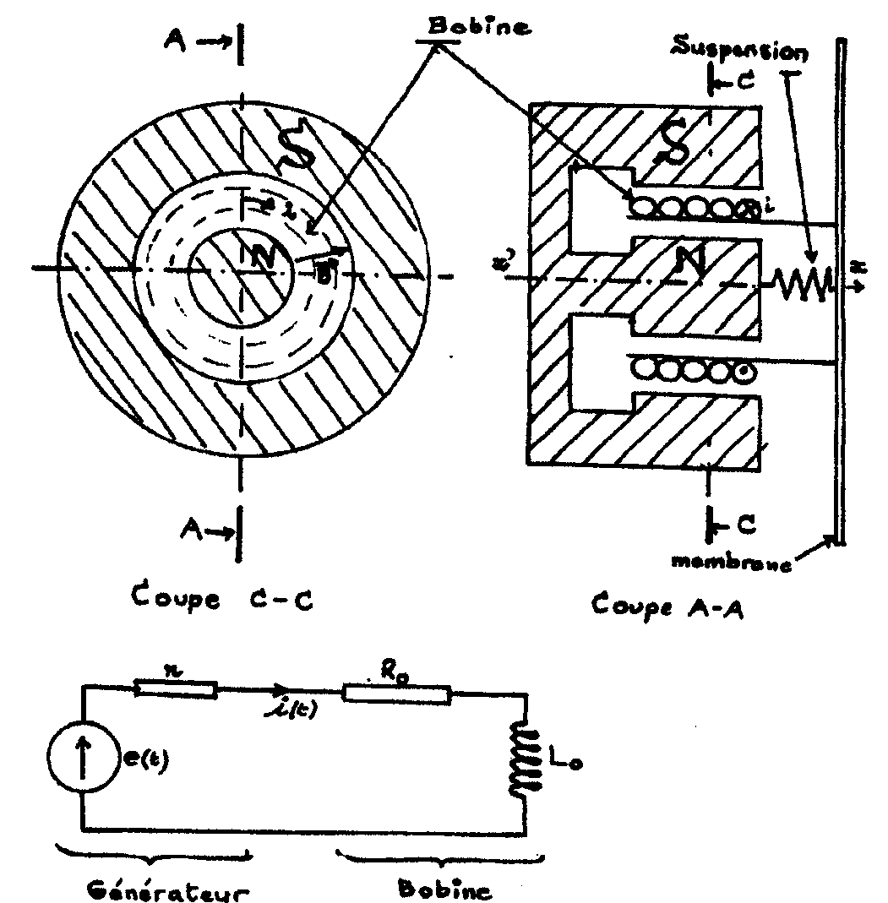

1. Calculer la force électromagnétique $\vec{F}$ exercée sur la bobine. Préciser sa direction & son sens. En déduire l'équation mécanique (M).

2. Calculer la fem induite e dans la bobine. En déduire l'équation électrique (E). Etablir le bilan de puissances & l'interpréter. Type de machine ?

4. On se place en régime sinusoïdal forcé avec E(t)$=E_{o}\text{.}\text{cos}ωt$, & donc on introduit les grandeurs complexes : E(t) = Re[E = E_{o}.e^{jωt} ], v(t) = Re[ V ], i(t) = Re[ I ]. Déduire des équations (E) & (M) les deux équations qui relient I & V. En déduire que : $\underline{E}=\left({\underline{z}}_{e}+{\underline{z}}_{m}\right)\text{.}\underline{I}$, où ${\underline{z}}_{e}$ est l'impédance électrique complexe du circuit, & où ${\underline{z}}_{m}$ sera appelée impédance mécanique complexe du système. Calculer ${\underline{z}}_{m}$, & la mettre sous la forme : ${\underline{z}}_{m}=R_{m}+{\text{jL}}_{m}ω$. Donner les expressions de R_{m} & de L_{m}.ω.
5. On pose : $A=\frac{B²l²}{f}$ & $α=\frac{k−mω²}{fω}$. Quelles sont les dimensions de A & α ? Exprimer R_{m} & L_{m}.ω en fonction de A & α.

6. Etude de la courbe R_{m} (ω) : déterminer ω_{o} tel que R_{m} (ω) soit maximale, & les valeurs ω₁ & ω₂ de ω telles que $R_{m}\left(ω_{1}\text{ ou }ω_{2}\right)=\frac{R_{m}(ω_{o})}{2}$. Donner l'allure de la courbe R_{m} (ω).

7. Etude de la courbe L_{m}.ω (ω) : déterminer les valeurs de L_{m}.ω (ω) pour ω = ω_{o}, ω₁, ω₂. Donner l'allure de la courbe L_{m}.ω (ω).

8. On considère le point M du plan dont les coordonnées vérifient : X(ω) = R_{m} (ω) & Y(ω) = L_{m}.ω(ω). Etablir l'équation cartésienne de la courbe décrite par le point M quand ω varie de zéro à l'infini. Représenter cette courbe, préciser le sens de parcours, & placer les points correspondant aux valeurs remarquables 0, ω_{o}, ω₁, ω₂, ∞.

Exo n°2 : St Cyr 1980. Moteur à courant continu.

Un moteur électrique à courant continu peut être schématisé par un cadre conducteur rectangulaire ABCD de dimensions a & b (cf figure 1), mobile par rotation autour de l’axe z’z. Ce cadre est parcouru par un courant d’intensité i. Il se déplace dans une zone où règne un champ magnétique $\vec{B}$ constant, qui appartient toujours au plan du cadre, & est perpendiculaire à l’axe z’z (cf figure 1), & ceci quelle que soit la position du cadre. Un système de commutation par collecteurs non représenté sur la figure 1 permet d’admettre que la situation représentée sur cette figure soit toujours valable, quelle que soit la position du cadre autour de son axe de rotation.
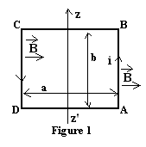

1. Calculer le couple $\vec{Γ}$, résultante des moments des forces de Laplace par rapport à l’axe z’z, & montrer qu’il s’écrit $Gi\vec{k}$, où $\vec{k}$est le vecteur unitaire de l’axe z’z. Donner l’expression de la quantité G en fonction de a, b & B (norme du champ magnétique).

2. On appelle $Ω=\frac{dα}{\text{dt}}$ la vitesse angulaire de rotation du cadre autour de l’axe z’z. Calculer la fem induite e dans le cadre. Conclusion ?

3. Le cadre précédemment étudié est le rotor d’un moteur électrique (M), inséré dans le circuit électrique de la figure 2, où la quantité R représente la résistance électrique totale du circuit. E est un générateur idéal de tension, & l’inter-rupteur K est ouvert pour t < 0. On ferme K à l’instant initial t = 0. On appelle J le moment d’inertie du rotor par rapport à l’axe z’z, & le seul couple appliqué au cadre est celui calculé à la première question. Etablir le système d’équations mécanique (M) & électrique (E) déterminant les fonctions i (t) & Ω (t). fonctions i (t) & Ω (t).
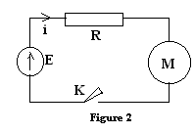

4. Intégrer ce système d’équations pour en déduire les quantités i (t) & Ω (t). Préciser les valeurs asymptotiques de ces deux grandeurs, donc pour t -> 0 & pour t -> ∞. AN : R = 10 Ω, J = 4.10⁻⁴ SI, G = 0,1 SI. Au bout de quelle durée T₁ le régime permanent est-il atteint à 10⁻³ près ? (Justifier la réponse).

5. Faire un bilan de puissances & interpréter.

6. Le rotor est maintenant soumis à un couple résistant donné par : ${\vec{Γ}}_{R}=\left(−FΩ−γ\right)\text{.}\vec{k}$, où les quantités F & γ sont des constantes positives. Etablir le nouveau système d’équations mécanique & électrique. L’intégrer pour en déduire les lois i (t) & Ω (t) pour les mêmes conditions initiales définies à la question 3. Donner l’allure des courbes correspondantes & préciser les valeurs asymptotiques de ces deux grandeurs pour t -> 0 & pour t -> ∞. AN : en plus des valeurs numériques déjà données, F = 10⁻⁴ SI. Au bout de quelle durée T₂ le régime permanent est-il atteint à 10⁻³ près ? (Justifier la réponse).

7. Faire un bilan de puissances & interpréter.

8. Dans le montage de la figure 3, L est une inductance pure, les autres éléments du circuit électrique étant inchangés. Le couple résistant est à nouveau nul. Etablir le couple d’équations électrique & mécanique. En déduire l’équation différentielle déterminant Ω (t).
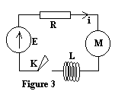

9. Rappeler (sans démonstration) quelles sont les solutions possibles de cette équation. AN : on donne L = 1 H. Déterminer totalement la solution Ω (t) correspondant aux conditions initiales de la question 3.

Exo n°3 : Transformateur.
On considère le transformateur de la figure, avec les notations suivantes : les grandeurs relatives au primaire sont affectées de l'indice 1, celles relatives au secondaire sont affectées de l'indice 2. On note :
- U₁ et U₂ les tensions aux bornes du primaire et du secondaire;
- i₁ et i₂ les intensités des courants primaire et secondaire ;
- N₁ et N₂ les nombres de spires des enroulements, & on pose $m=\frac{N_{2}}{N_{1}}$ (rapport de transformation) ;
- ϕ₁ et ϕ₂ les flux à travers chacune des spires du primaire et du secondaire ;
- e₁ et e₂ les fem induites au primaire et au secondaire ;
- R₁ et R₂ les résistances des enroulements ;
- L₁ et L₂ les inductances propres des enroulements, & M leur inductance mutuelle.
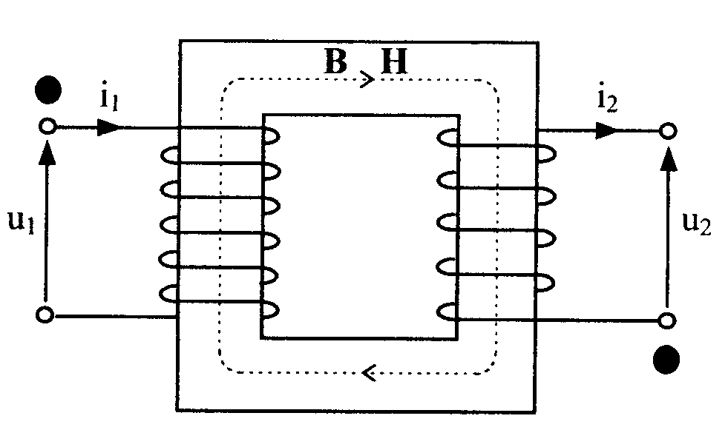
On adopte la convention récepteur au primaire et la convention générateur au secondaire.

1. Ecrire les équations électriques sur les deux mailles.

2. Définir le transformateur parfait. Etablir les lois des tensions & des courants. En déduire le rendement de la conversion de puissance.

3. On considère un transformateur parfait, alimenté par le générateur (E_{g}, Z_{g}), & fermé en sortie sur une impédance de charge Z_{u}. Calculer les impédances d’entrée Z_{e} & de sortie Z_{s}.

4. Adaptation d’impédance. On revient au système d’équations de la première question. En éliminant le courant secondaire, déterminer l’impédance Z_{m} ramenée au primaire sous la forme : Z_{m} = R_{m} + jL_{m}ω. En déduire la valeur du rapport de transformation. Traduire la condition de couplage parfait entre les deux enroulements. Que vaut alors Z_{m} ? Interprétation ? Calculer la puissance dissipée dans R_{m}. A quelle condition est-elle maximale ? Que vaut alors le rendement de la conversion de puissance du générateur vers la charge ?

Exo n°4 : Moteur asynchrone.
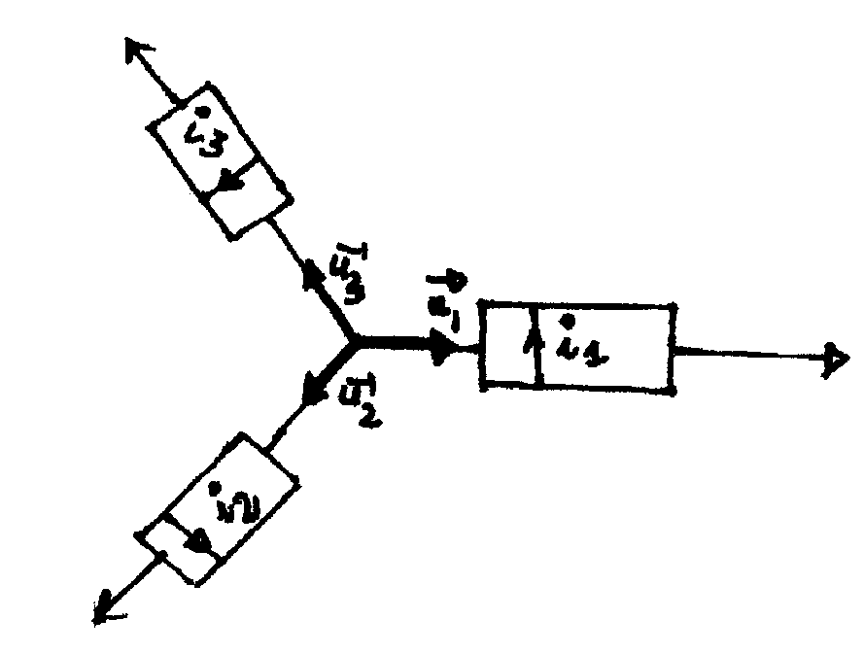
1. Création d’un champ tournant :
Trois solénoïdes identiques ont leurs axes régulièrement décalés de $\frac{2π}{3}$, & sont situés à la même distance du point O. Ils sont parcourus par un système de courants triphasés équilibrés :
$i_{1}=I\sqrt{2}\text{.}\text{sin}ωt,i_{2}=I\sqrt{2}\text{.}\text{sin}\left(ωt−\frac{2π}{3}\right)$$i_{3}=I\sqrt{2}\text{.}\text{sin}\left(ωt−\frac{4π}{3}\right)$
Calculer le champ magnétique $\vec{B}$ créé au point O par ce système. Quelle est sa propriété ?

Une petite bobine plate b, court-circuitée sur elle-même, a une résistance électrique R, une inductance propre L, une surface S & comporte N spires. Cette bobine peut tourner autour de l'axe Oz, de telle sorte que la normale $\vec{N}$ à b tourne autour de Oz dans le sens trigonométrique à la vitesse angulaire ω' constante. Elle est plongée dans un champ magnétique tournant $\vec{B}$, de module constant B, & tournant autour de Oz dans le sens trigonométrique à la vitesse angulaire ω constante (a priori, ω & ω' sont différentes).

2. Expliquer qualitativement pourquoi la bobine va tourner dès que le champ tournant sera établi.

3. Si b tourne à la vitesse angulaire ω', & si la normale $\vec{N}$fait avec le champ $\vec{B}$ l'angle $\left(\vec{N},\vec{B}\right)=α$ à l’instant t = 0, calculer l'intensité du courant induit i(t) dans b, en régime forcé.

4. Calculer la valeur instantanée γ (t) & la valeur moyenne Γ du moment des forces électromagnétiques s'exerçant sur b.

5. On pose : $g=\frac{ω−ω'}{ω}$ appelé glissement (ω étant supposé constant). Donner l'allure de la courbe Γ
= f (g). Calculer les valeurs extrémales de Γ & vérifier qu'elles sont indépendantes de R. Donner les valeurs correspondantes de g, & calculer la puissance matinale P_{m} disponible.

6. Un ventilateur, solidaire de b, présente un couple résistant Γ_{r} qui est la somme d'un terme constant Γ_{f} & d'un terme proportionnel au carré de la vitesse : $Γ_{r}=Γ_{f}+Γ_{v}\text{.}ω'^{2}$. Par une simple discussion graphique, & sans faire de calculs, répondre aux questions suivantes:
- le système peut-il démarrer seul ?
- comment peut-on envisager de faciliter ou de rendre possible le démarrage ?
- comment se trouve fixée la vitesse de régime permanent ?
- quelle est la vitesse limite qu'on est certain de ne jamais dépasser ?

Exo n°5 : Alimentation à découpage.
Le système de la figure constitue un convertisseur élévateur de tension entre une source idéale de tension E & une charge résistive R (jouant le rôle du dispositif à alimenter). Cette structure correspond aux alimentations dites à découpage, fréquemment utilisées dans les appareillages électriques. Le fonctionnement du système est périodique, la séquence de commande des interrupteurs étant la suivante
* si 0 ≤ t ≤ α.T : K est fermé‚ & K' est ouvert ;
* si α.T ≤ t ≤ T : K est ouvert & K' est fermé.
Pour les applications numériques, on prendra T = 50 µs, E = 40 V.
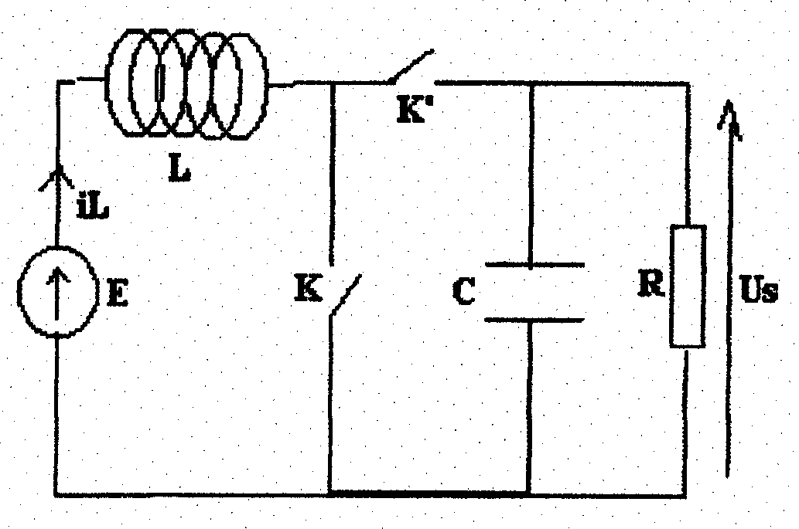
1. On assimile l'association R // C à une source de tension U_{s} = E'. Etudier l'évolution de i_{L} (t) sur une période, & en déduire la valeur de E' permettant d'obtenir un fonctionnement périodique.

2. On veut réaliser E' = 80 V avec une variation de courant limitée dans la bobine : Δi_{L} < 0,2 A. Déterminer α, puis la valeur minimale de l'inductance L.

3. La puissance moyenne échangée vaut P = 160 W. Déterminer les valeurs minimale & maximale de l'intensité dans la bobine si L a la valeur minimale déterminée précédemment. Définir les fonctions de commutation utilisables pour K & K' dans ce fonctionnement,

4. On tient compte maintenant de la structure R // C du dipôle de sortie, & on adopte les valeurs numériques suivantes : R = 40 Ω, & l'ondulation maximale ΔU_{s} de la tension U_{s} doit rester inférieure à 1 V. En supposant conservées les formes d'ondes obtenues à la première question, déterminer la valeur minimale de la capacité C. On fera les approximations suggérées par la valeur très faible de ΔU_{s} comparée à E'.

Exo n°6 : ENSAM 1988.
Le problème comporte quatre parties indépendantes. Il s'agit d'étudier le système bouclé de la figure E1, comportant les éléments suivants : un différenciateur, un convertisseur tension – courant, un moteur & un capteur de vitesse. Les grandeurs électriques & mécaniques indisuées sur le schéma devront être respectées.

I. Étude du différenciateur :
1. Proposer un montage simple comportant un seul amplificateur opérationnel idéal et des éléments résistifs permettant d'assurer la fonction différence $V_{s}=V_{2}−V_{1}$.

II. Etude du convertisseur tension –courant.
On considère le montage de la figure E.2.
2. Sachant que l'amplificateur opérationnel est idéal, montrer que le courant i s’exprime en fonction de la tension ε par une relation : $i=A\text{.}ε$ avec A constant. Calculer A en fonction de R, R', R_{o} et g.

III. Etude du capteur de vitesse :

Le moteur est supposé en rotation à la vitesse angulaire Ω constante. Il entraîne un disque constitué de N parties transparentes et N parties opaques comme indiqué sur la figure E.3. De part et d'autre de ce disque, sont disposés un émetteur lumineux L et un récepteur D sensible à la lumière. L envoie un flux lumineux constant. Celui-ci traverse le disque et arrive sur D si une partie transparente se trouve entre L et D. Le récepteur, dès qu'il reçoit le flux lumineux, génère une tension d'amplitude E et de durée α très petite (E et α sont des constantes). Par conséquent, si le moteur tourne à vitesse constante, la tension U_{d} émise par le récepteur D est périodique et évolue au cours du temps de la façon indiquée sur la figure E.4.

3. Donner l'expression de la période T en fonction de la vitesse angulaire du moteur Ω et du nombre N.
Cette tension U_{d} est appliquée à l'entrée du montage de la figure E.5. Les deux amplificateurs opérationnels sont idéaux.

4. Quelle est l'équation différentielle vérifiée par la tension U_{r} ? Cette équation fera bien entendu intervenir la tension d'entrée U_{d}.

5. U_{d} a la forme donnée par la figure E4. A la fin du régime transitoire, U_{r} devient une fonction périodique de période T, de valeur minimale U₁ & de valeur maximale U₂ (cf figure E6). En supposant que R₂C >> T, calculer U₁, U₂ & la valeur moyenne U_{s} de U_{r}.

6. On pose : $U_{s}=βΩ$. En déduire β.

IV. Etude du système complet de la figure E1 :
Le moteur possède un moment d’inertie J & est soumis à un couple de frottement fluide de constante f, le couple moteur valant $Γ_{m}=k\text{.}i$.

7. Etablir l’équation différentielle déterminant la vitesse de rotation du moteur $Ω(t)$.

8. On se place en régime sinusoïdal forcé. Calculer la fonction de transfert complexe de la chaîne bouclée définie par : $\underline{H}=\frac{\underline{Ω}}{\underline{U_{e}}}$. Type de filtre ? Définir & calculer la fonction de transfert complexe de la chaîne ouverte $\underline{H_{o}}$, reconnaître le type de filtre associé à la boucle ouverte & vérifier la formule fondamentale des systèmes bouclés. Conclusion ?

